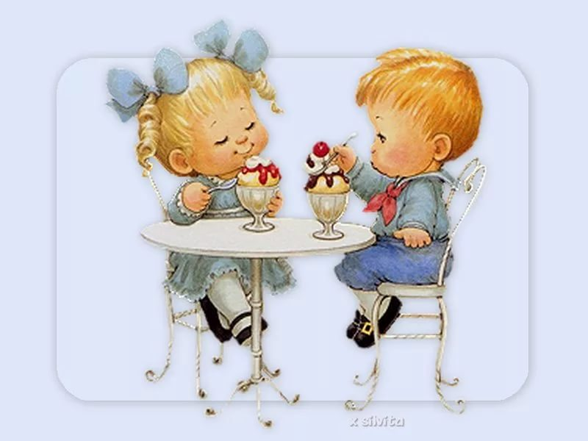
Формирование навыков столового этикета
у детей дошкольного возраста

Как известно, с хорошими манерами не рождаются. Поэтому обучение правилам хорошего тона является такой же важной задачей, как и обучение детей, грамоте, музыке, математике. Главный смысл обучения состоит не только в том, чтобы ребенок знал как надо вести себя в обществе, но и умел это делать.
Как часто мы слышим в процессе общения взрослого с ребёнком фразы: «Так ведет себя за столом воспитанный ребёнок. Так должен поступать культурный пассажир». Мама и папа, того не подозревая, определяют поведение ребенка в рамки той или иной социальной роли: культурного ребенка за столом, пассажира в транспорте, покупателя, опрятного человека, посетителя театра, человека, принимающего подарок и т.д.
Малыш с самого рождения является носителем ролей, учится их исполнять. В начале он имитирует внешнее поведение взрослых («разговаривает» по игрушечному телефону, «читает» книгу). Затем он принимает ролевое действие (играет роль врача, мамы, шофера). На последнем этапе ребенок уже представляет социальное ожидание окружающих на свои действия в избранной роли (опрятного сына, воспитанного пассажира, культурного ребенка за столом и многие другие). Самой первой ролью, которой овладевает, ребенок на протяжении длительного времени является роль культурного человека во время приема пищи. Начинается это освоение с первых моментов кормления грудью, общения с мамой, овладения умением есть из ложки, пить из чашки. Затем – сложный период овладения умениями поведения за столом во время приема пищи (дошкольный период).
На последующих жизненных этапах мы осваиваем национальные особенности, и особенности приема пищи в разнообразных жизненных ситуациях (фуршет, пикник, «шведский» стол, на природе и др.).
Этикет – это свод конкретных норм и правил поведения в обществе, которые регулируют поведение людей в различных жизненных ситуациях (за столом, в театре, в транспорте и т.д.) Успешному овладению, например, роли культурного человека за столом способствует освоение правил столового этикета.
Культура поведения за столом – это часть общей культуры человека, которая требует выполнение строгих правил поведения во время еды. Интересно отметить тот факт, что в России отношение к поведению за столом изменилось с великих реформ Петра Первого. Петр первый стремился привить культуру русскому народу.
Культурно-гигиенические навыки – это умения: мыть руки, чистить зубы, умываться, пользоваться полотенцем, ложкой, вилкой; одеваться, раздеваться и т.д. Навык – это частично автоматизированное действие. Он формируется в результате многократных повторений, упражнений и характеризуется высокой степенью освоения, также отсутствием поэтапного контроля (завязать шнурок, застегнуть пуговицы, читать, писать и т.д.)
Этикетная формула поведения состоит из многих действий (как сидеть за столом: спину держать прямо, локти на стол не класть, голову слегка наклонить, ноги ставить вместе, близко к столу не придвигаться). Таким образом, этикетная формула поведения включает в себя ряд необходимых навыков и умений – определенных действий.
Этикет не следует путать с этикой. Этикет - это лишь часть огромной науки этики. Это внешнее проявление культуры человека. Это его визитная карточка, по которой складывается первое впечатление и, зачастую, имеет решающее значение для дальнейшего общения.
Организация работы по обучению детей правилам столового этикета не возможна без учета особенностей дошкольного возраста. На основе этого строятся задачи обучения на каждый возрастной период.
Младшая группа: учить сохранять правильную позу во время еды; приучать пользоваться ложкой, бумажной салфеткой; учить, что, чем и как едят (хлеб, котлета, салат, суп, каша, запеканка); познакомить детей с разновидностями посуды: чайной, столовой; демонстрировать сотрудниками д/сада образец правильного общения во время приёма пищи (доброжелательный тон, разговор в полголоса, уважительное отношение к просьбам и желаниям детей, вызывая ответный эмоциональный отклик).
Средняя группа: продолжать учить сохранять правильную позу во время еды; совершенствовать умение пользоваться ложкой, бумажной салфеткой; учить пользоваться вилкой, ножом, учить способам общения за столом, демонстрируя употребление специальных речевых формул «подайте пожалуйста»; «передайте…», «спасибо», «пожалуйста», «благодарю»; расширять знания детей о сервировке стола (завтрак, обед, чаепитие) и столовых приборах (пирожковая тарелка); упражнять в умении украшать стол (вазочки с цветами и т.д.).
Старший возраст: формировать навык сохранения правильной позы во время еды; совершенствовать умения пользоваться столовыми приборами (салатная вилка, салатный нож); учить разнообразным видам сервировки стола, приемам складывания салфетки; продолжать знакомить детей с тем, что, как и чем едят (виноград, ягоды, бананы, рыба); совершенствовать навыки общения за столом; во время дружеского или праздничного чаепития упражнять детей в использовании речевых формул, а так же учить поддерживать дружескую беседу. Формировать практические умения в создании привлекательности и дизайна стола (подбор скатертей и салфеток, посуды, элементов украшения стола); развивать эстетическое восприятие; формировать эстетический вкус; упражнять в способах украшения стола (подбор салфеток и скатертей в соответствии с сочетанием цвета; расстановка акцентов при сервировке стола).
Системное использование различных форм работы с детьми и сотрудничество с родителями по данной теме способствует успешному овладению навыками столового этикета в подготовительной группе.

